ОЗНАКОМЛЕНИЕ С ЧИСЛОМ 6, ЦИФРОЙ 6
УНИВЕРСАЛЬНЫЙ МАТЕРИАЛ

ФИО автора: Калмыкова Анастасия Альбертовна
МОУ «Гимназия № 58» г. Саратова
Годы создания 2006-2014
Место: Мурманская область, Пермский край, г. Саратов
ТЕМА: Числа 1 – 6. Сравнение чисел. Запись.
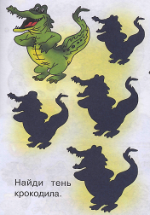
Понятия высокий, низкий, длинный, короткий.

ХОД УРОКА

- Организационный момент.
- Мобилизация внимания.
- Найдите тень крокодила.
(Тень этого крокодила внизу)
- Игра «Внимание!».

- Игра «Внимание - угадай-ка!».

- Повторение ранее изученного материала.
- Пространственные представления. Счет предметов.
Отгадайте загадки:

Лечит маленьких детей,
Лечит птичек и зверей,
Сквозь очки свои глядит
Добрый доктор... (Айболит)
Вместе с Карлсоном
Прыгал с крыш
Шалунишка наш... (Малыш)
Она красива и мила,
Имя ее – от слова «зола». (Золушка)

- Имя персонажа, который к нам пришел, прозвучало в загадках, но не было загадано. Кто это? Кто из вас внимательно слушал? (Это Карлсон)
- Здравствуйте, ребята! Это я, самый замечательный Карлсон на свете! Мой друг Малыш переехал на новую улицу. Дома там такие красивые, с черепичными крышами. Но вот бела – все разные. Чтобы вам было проще все представить, я принес фотографии новой улицы, где живет Малыш.
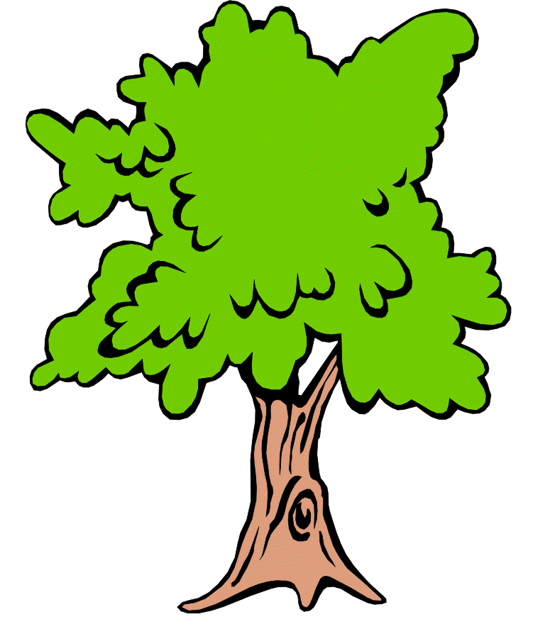
На магнитную доску повесить плакат с изображением улицы с домами.



- Вы ведь помните, что Карлсончик самый большой любитель ходить в гости. Я решил навестить Малыша. Я точно помнил адрес, который он мне сказал.
Его надо искать в среднем окне второго этажа. Где же мне искать Малыша? Подскажите!

Перед детьми возникает проблемная ситуация. Требуются дополнительные данные. В среднем окне второго этажа дома, какого дома?

- Ой, совсем забыл – трехэтажного!
Опять проблема, ведь на улице два трехэтажных дома. В каком именно?

- Ну, я и растяпа, в том который справа!
- Вот теперь все ясно. Ребята, окно Малыша находится в трехэтажном доме, который справа, на втором этаже посередине. У себя на листочках поставьте в этом окне крестик.

Раздать детям изображение улицы с домами.


- Вот Карлсон и нашел окно Малыша. Смотрите, Малыш уже ждет Карлсона!

На магнитную доску повесить макет дома, с сидящим на подоконнике Малышом

- А можно ли сидеть на подоконнике открытого окна, да еще и ноги свесив на улицу? (Конечно, нет, можно упасть)

- Понятия высокий, низкий, длинный, короткий.
- А теперь Карлсон просит найти самый длинный дом на картине.
(Дети поправляют Карлсона – про дома не говорят длинный, а говорят, что дом высокий, это первый и четвертый дома)
- А что же может быть длинным? (Карандаш, палка, веревочка)
- А наоборот? Длинный - … (Короткий карандаш)
- Ой, у меня есть карандаши.
Повесить плакат.
- Скажите, какой из них длинный? (Зеленый)
- Назовите цвет только одного карандаша, который короче, чем зеленый. (Например, красный)
- А есть карандаш еще короче? (Синий)
- Понятно, а теперь вернемся к домам, найдите мне еще самый низкий дом.
(Это третий дом)
- А сколько всего домов на картине? Посчитайте хором туда и обратно.
- На улице, на которой теперь живет Малыш, есть девочки.

Повесить плакат.
- Какая из девочек самая высокая? (В красном платье, четвертая по счету)
- А самая низкая девочка? (В голубом платье, вторая по счету)
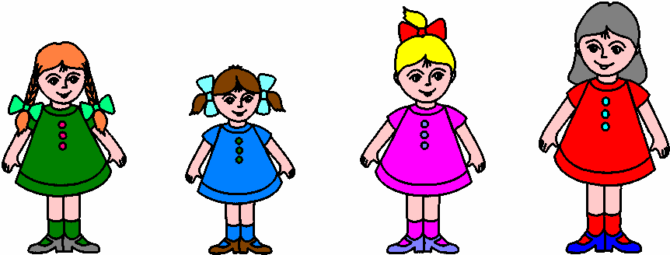

Динамическая пауза.
Ко мне бегут девочки.
Ко мне бегут те, у кого серые глаза.
Ко мне бегут те, кто любит мороженое.
Ко мне бегут те, у кого есть бантики.
Ко мне бегут те, у кого светлые волосы.
Ко мне бегут те, кто не любит гулять.
Ко мне бегут те, кто живет в поселке Марковский.
Ко мне бегут те, кто пойдет в первый класс.

Вот здорово, теперь я узнала, кто любит мороженое, а у кого серые глаза.

- Игра «Художник»
На перемене, в тетрадях детей, учителем был начерчены прямоугольники со сторонами 5 см и 13 см.
- Выполните задания:
В правом верхнем углу нарисуй солнышко.
Внизу, посередине – цветок.
В левом верхнем углу – облако.
В левом нижнем углу – домик.
- Раскрасьте картинку. А сейчас вы сами поставите себе за это задание оценку.
- Графический диктант.

Две клетки влево. Одна клетка вниз, две клетки вправо, две клетки вниз, две клетки влево, одна клетка вверх.

- Числа 1, 2,3,4,5 цифры 1, 2, 3, 4, 5.
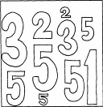
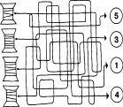
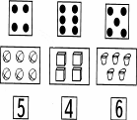

Раздать детям раскраски.
- На картинке соответствующей данной геометрической фигуре, выполните задания:

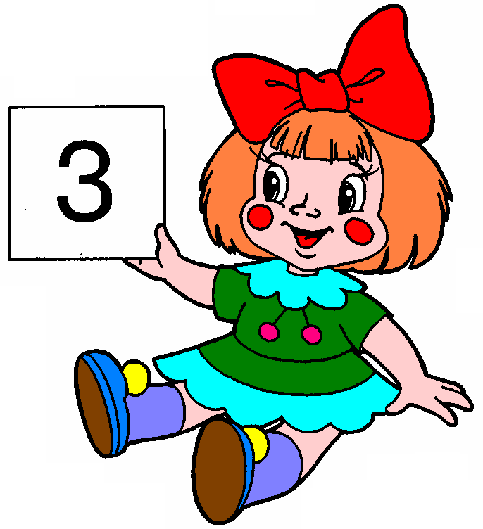
Зачеркните столько писем, сколько получила
девочка Ира.

Раскрасьте – синим карандашом все цифры 5.

Узнайте, какая нитка приведет к цифре 5.

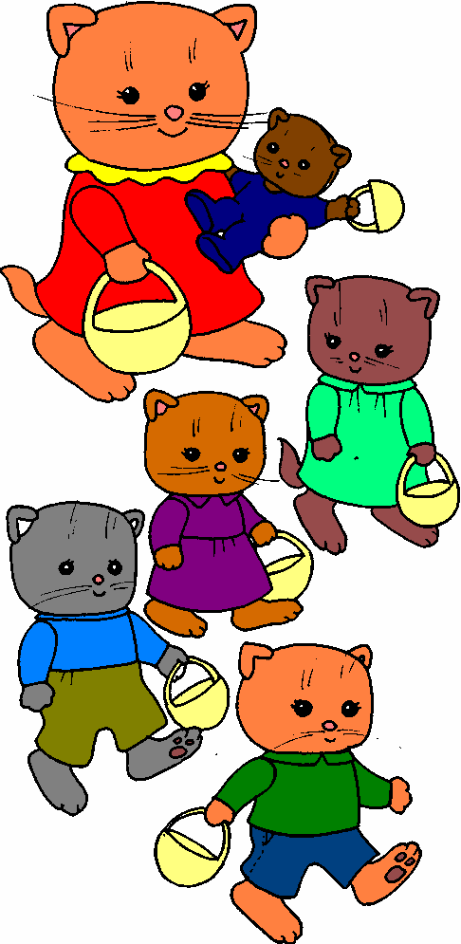
Соедините цифры с соотвующим количеством предметов и соответствующим количеством точек.
- Число 6. Цифра 6.

Вы посчитали мячики, и их оказалось 6.
Решите задачу: Шесть котят пошли в лесок,
Каждый взял свой туесок.
С ними мама кошка шла,
Малыша она несла,
Мама кошка и котята,
Посчитайте их, ребята!

- Сколько же членов в кошачьей семье? (Шесть)
- Положите на столе столько палочек, сколько котят с кошкой.
Записать схематическое решение задачи
на доске:
- Число шесть обозначает шесть предметов.
- Выполняя задание, вы увидели, с помощью, какой цифры можно записать число шесть. (6)

На что похожа цифра ШЕСТЬ
На трубку деда, так и есть.

Цифра ШЕСТЬ – дверной замочек:
Сверху крюк, внизу кружочек.

От замка и ключик есть,
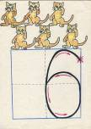
Тоже он как цифра ШЕСТЬ.

В кренделек удав свернулся
И шестеркой обернулся.

Есть у бабушки очки
Цифра ШЕСТЬ в них есть, смотри!



Сделать акцент на том, что 6 смотрит вправо, а не влево. Поставить 6 в числовой ряд.







- За каким числом следует 6? (5)
- Как назвать число шесть по отношению к 5? (Следующее)

  - Письмо цифры 6.
Раздать детям раскраски:
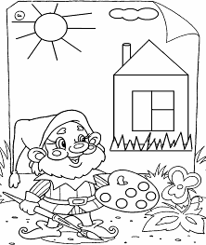
Рисовал картину гномик,
Травку, солнце, тучку, домик.
Краски разные он брал,
А потом их посчитал.
- Посчитайте, сколько красок? (Шесть)
- Раскрасьте их.
- Пропишем цифру 6 в клетке.
(Для запоминания графического изображения цифры, те, которые уже с ним знакомы, тренируются в прописывании, каллиграфическое написание не изучается)
Гимнастика для глаз.

- Первичное закрепление. Задачи на состав числа 6.


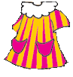
- У куклы пять красивых платьев.
Какое нынче надевать ей?
Есть у меня для куклы шерсть.
Свяжу – и платьев будет… (Шесть)

Записать схематическое решение задачи: 6 = 5 + 1
- Подходит ли схема решения задачи про котят и кошку к этой задаче? (Да)
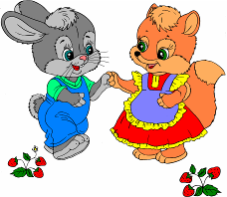
- Но мы в схеме будем использовать не круги, а треугольники, они больше похожи на платья.

- В огороде у лисички
Покраснели три клубнички,
И у зайки посмотри,
Покраснели тоже три.
Только их не надо есть,
И тогда их станет… (Шесть)
Схема: 6 = 3 + 3
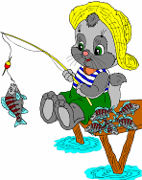
- Васька – ловкий рыбачок –
Ловит рыбок на крючок.
Двух поймал он на рассвете,
Четырех в вечерний час.
Сколько их любой ответит
Вкусных рыбок есть у нас? (Шесть)

Схема: 6 = 2 + 4







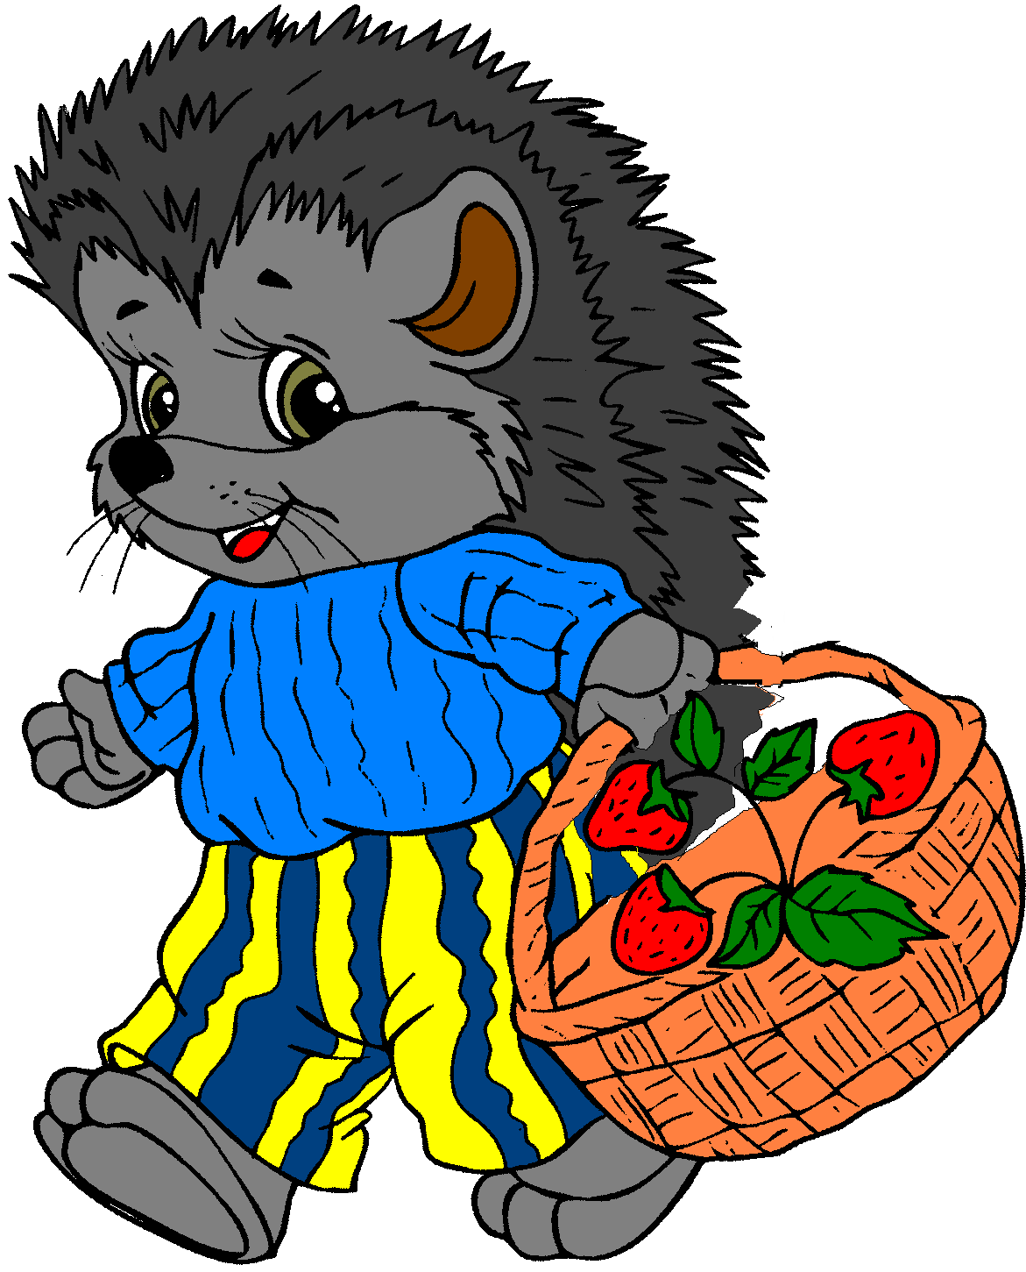
- Шесть ежат в лесу гуляли
Землянику собирали.
А один улегся спать,
Сколько их гуляет? (Пять)

Схема на доске:

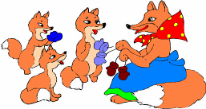
- Дарит бабушка-лисица
Трем внучатам рукавицы:
- это вам на зиму, внуки,
Рукавичек по две штуки,
Берегите не теряйте,
Сколько их пересчитайте. (Шесть)
Схема на доске:

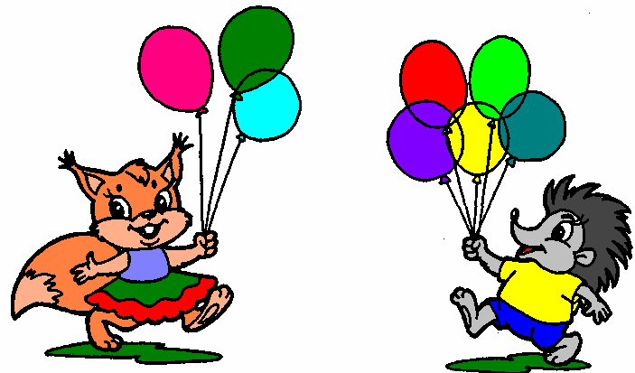
- Сравнение чисел. Запись.
- Посмотрите на плакат. У кого из зверей больше шаров? (У Ежика)
- А у кого меньше? (У Белочки)
- А почему вы так решили? (У Ежика 5 шаров, а у Белочки 3 шара)
- А кто знает, как это показать математически? (Знаки <, >, =)
- Эти знаки называются: сравнительные знаки. Они похожи на открытый ротик. Знаки очень жадные. Они открывают ротик в ту сторону, где чего-то больше. Знак открыл ротик в сторону Ежика.
Поставить на плакат знак «<»
- Но он называется знак «меньше» Почему же? Потому что в математике принято записи читать слева направо:
Шаров у Белочки меньше, чем у Ежика.
- А если я поменяю местами Ежа и Белку, то «жадный знак» опять повернется в сторону Ежика. И будет называться знак «больше». Прочитаем слева направо: У Ежика шаров больше, чем у Белочки.

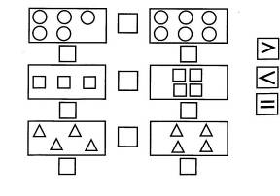
- А когда ставится знак равно, вы уже знаете. Когда же? (Когда слева и справа одинаковое, равное, количество предметов, пусть даже разных)

- Расставьте на листках знаки <, >, =. Но сначала впишем под прямоугольниками, сколько в них геометрических фигур.
(Демонстрировать на большом образце)

- Итог урока.
- В конце нашего занятия отгадайте загадки, которые придумали дети.

Если школьник любит школу,
Любит он писать, считать,
Если в школе его хвалят,
То в тетради цифра ..5.
Эта цифра, словно лебедь,
Грациозна и стройна.
Отгадайте, что за цифра?
Эта цифра просто..2.
Это знает каждый из учеников
За оценку эту куча тумаков.
Выгнутая шея и волнистый хвост:
Что это за цифра? У кого ответ готов? 2

- Скажите, а какую цифру хотели бы вы видеть у себя в тетрадях? - А с какой цифрой сегодня мы познакомились? (6) – А что еще нового узнали? (В каких случаях ставится знак >, а в каких <)

- Домашнее задание.

- Напиши наклонные палочки
(ручкой).
- Нарисуй по клеточкам собачку,
вагоны.
- Дорисуй и раскрась.
- Раскрась пирамидки цветами,
которые соответствуют цифрам.

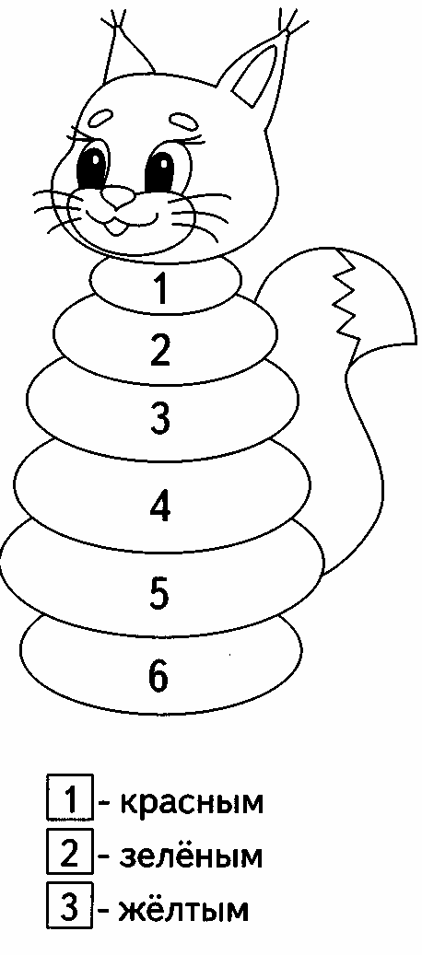
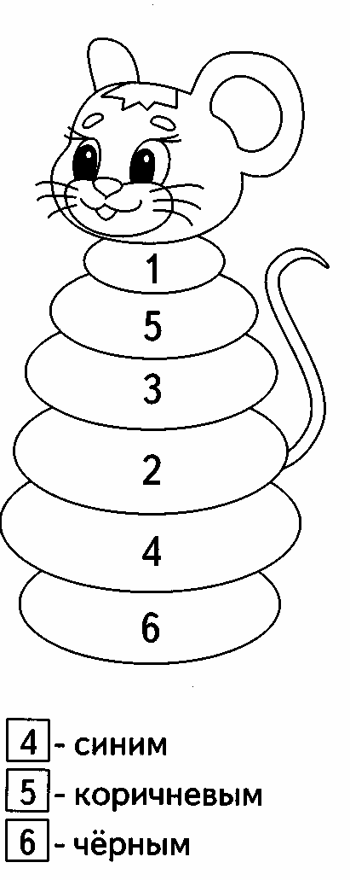
Нарисуй по клеткам:

Дорисуй и раскрась:

